Xalapa-Enríquez, Veracruz, a veintiséis de abril de dos mil veintidós.

VISTO el estado que guardan las constancias que obran en el expediente de la verificación vinculante de las obligaciones de transparencia del Sujeto Obligado citado al rubro, correspondiente al año dos mil veintidós, se procede a emitir el presente dictamen, en razón de los siguientes:

A N T E C E D E N T E S.

I. Con fecha diecisiete de diciembre de dos mil veintiuno, mediante el Acuerdo ODG/SE-95/17/12/2021 el Pleno aprobó el calendario de verificaciones integradas y simplificadas de las obligaciones de transparencia comunes y específicas a una muestra aleatoria de los Sujetos Obligados que conforman el padrón del Instituto Veracruzano de Acceso a la Información y Protección de Datos Personales para el ejercicio 2022.

II. Intégrese el expediente respectivo identificado con la clave IVAI/VEOFI-197/030/2022 que le correspondió de acuerdo al registro del Procedimiento de Verificación y Seguimiento del Cumplimiento de las Obligaciones de Transparencia para el ejercicio 2022.

III. Con fecha veintitrés de marzo de dos mil veintidós, se inició la revisión de seis fracciones de las obligaciones de transparencia comunes y específicas del cuarto trimestre de dos mil veintiuno en el Portal de Internet y en la Plataforma Nacional de Transparencia del Sujeto Obligado de conformidad a su tabla de aplicabilidad.

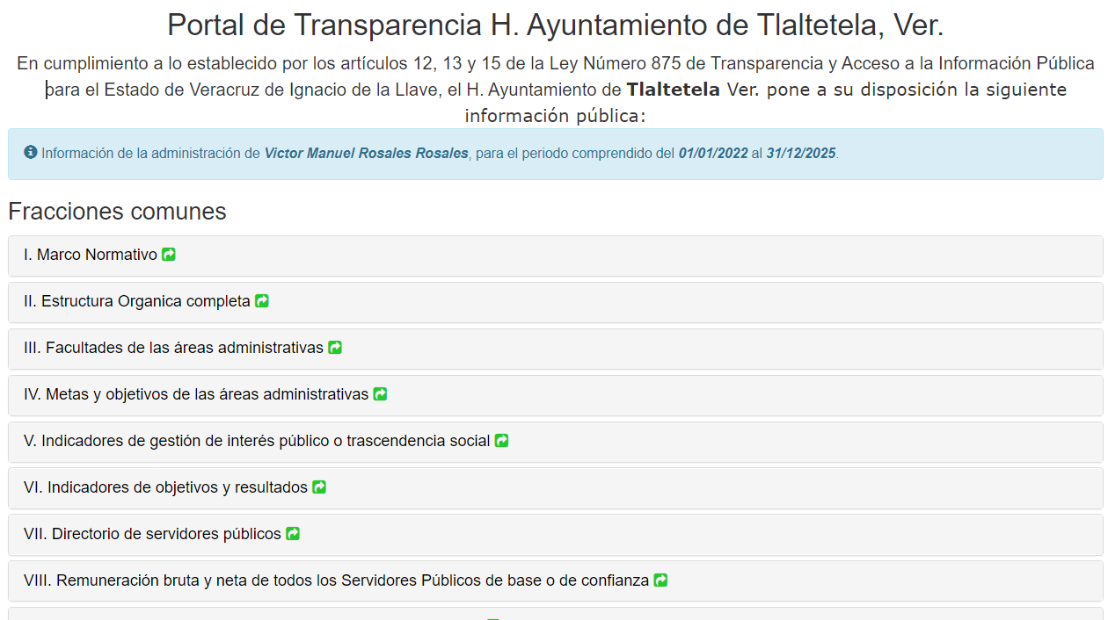

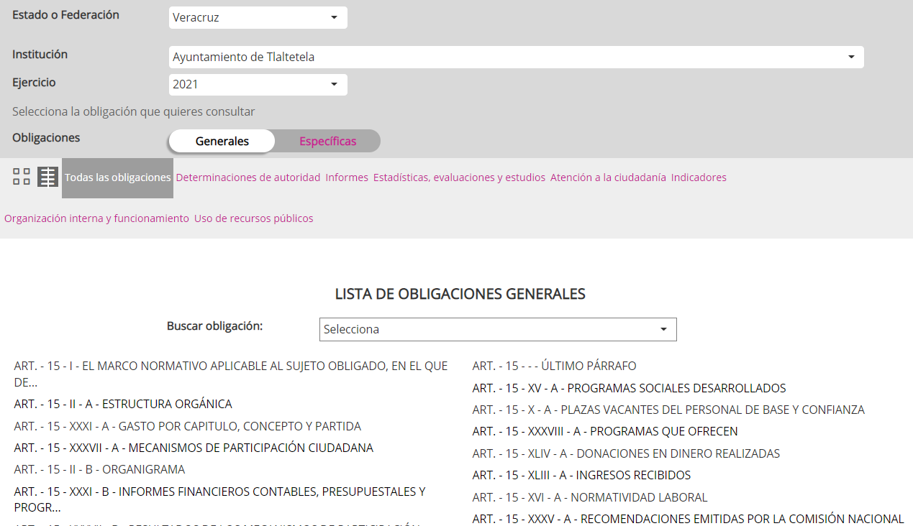

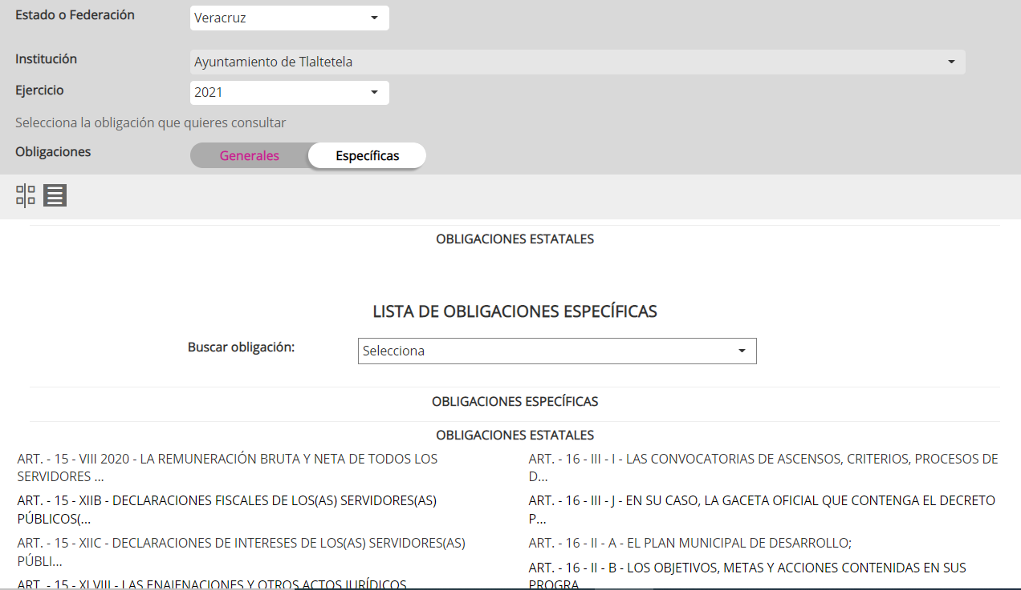

IV. Con fecha veintitrés de marzo de dos mil veintidós, se concluyó la revisión de seis fracciones de las obligaciones de transparencia comunes y específicas del cuarto trimestre de dos mil veintiuno en el Portal de Internet y en la Plataforma Nacional de Transparencia del Sujeto Obligado.

C O N S I D E R A N D O S

1. La Dirección de Capacitación y Vinculación Ciudadana es competente para emitir el presente dictamen de conformidad con lo establecido en los artículos 29, 30, 31, 32, 106 fracciones VIII, IX y X de la Ley número 875 de Transparencia y Acceso a la Información Pública del Estado de Veracruz (Ley de Transparencia Local); 43 fracción VI y 46 fracciones VI y VII del Reglamento Interior del Instituto Veracruzano de Acceso a la Información y Protección de Datos Personales (Reglamento Interior); Décimo Primero de los Lineamientos Técnicos Generales para la publicación, homologación y estandarización de la información de las obligaciones establecidas en el Título Quinto y en la fracción IV del artículo 31 de la Ley General de Transparencia y Acceso a la Información Pública, publicado en el Diario Oficial de la Federación el veintiocho de diciembre de dos mil veinte (Lineamientos Técnicos Generales); Décimo Segundo de los Lineamientos Generales para la publicación de la información establecida en la Ley número 875 de Transparencia y Acceso a la Información Pública para el Estado de Veracruz de Ignacio de la Llave, aprobados mediante el Acuerdo ODG/SE-17/26/03/2021, publicados en la Gaceta Oficial del Estado el treinta y uno de marzo de dos mil veintiuno (Lineamientos Generales Locales); 10, 11 y 12 de los Lineamientos que establecen el procedimiento de verificación y seguimiento del cumplimiento de las obligaciones de transparencia que deben publicar los Sujetos Obligados del Estado de Veracruz de Ignacio de la Llave en los Portales de Internet y en la Plataforma Nacional de Transparencia, aprobados mediante el Acuerdo ODG/SE-41/26/06/2020, publicados en la Gaceta Oficial del Estado el quince de julio de dos mil veinte (Lineamientos de Verificación).

2. Con la finalidad de corroborar que la publicación y la actualización de seis fracciones de la información del cuarto trimestre de dos mil veintiuno se encuentren de conformidad con los elementos de forma, términos, plazos y formatos establecidos en los Lineamientos Técnicos Generales y en los Lineamientos Generales Locales, siendo que los resultados obtenidos se precisan en la Memoria Técnica de Verificación, la cual se adjunta al presente como parte integrante del mismo.

De esta manera, conforme a la verificación realizada a seis fracciones al Sujeto Obligado citado al rubro obtuvo un puntaje del treinta y siete punto cincuenta por ciento 37.50% del Índice Global de Cumplimiento en Portales de Transparencia.

En virtud de lo anterior, resulta procedente emitir el siguiente:

D I C T A M E N

PRIMERO. El Sujeto Obligado cumplió parcialmente con la publicación y actualización de seis fracciones de la información concerniente a de sus obligaciones de transparencia comunes y específicas establecidas de la Ley General de Transparencia y Acceso a la Información Pública y de la Ley número 875 de Transparencia y Acceso a la Información Pública del Estado de Veracruz.

SEGUNDO. Con fundamento en los artículos 88 fracción II de la Ley General de Transparencia y Acceso a la Información Pública; 32 fracción II de la Ley número 875 de Transparencia y Acceso a la Información Pública del Estado de Veracruz; 13, 14, 15, 16, 18 y 19 de los Lineamientos de Verificación; tal y como se advierte en la Memoria Técnica de Verificación, el Sujeto Obligado debe cumplir con los requerimientos que se formulan de conformidad con lo siguiente:

Requerimientos derivados de la verificación de las obligaciones de transparencia establecidas en la Ley General de Transparencia y Acceso a la Información Pública

Art. 70 - Fracción VIII. La remuneración bruta y neta de todos los Servidores Públicos de base o de confianza, de todas las percepciones, incluyendo sueldos, prestaciones, gratificaciones, primas, comisiones, dietas, bonos, estímulos, ingresos y sistemas de compensación, señalando la periodicidad de dicha remuneración
 | Criterio |  | Tipo | Observaciones, Recomendaciones y/o Requerimientos
 | Criterio 1. Ejercicio | 0 | Requerimiento | El sujeto obligado no realizó la carga de la información en términos de los Lineamientos Técnicos Generales. Se le requiere al sujeto obligado cumplir con la carga de información pública.
 | Criterio 2. Periodo que se informa (fecha de inicio y fecha de término con el formato día/mes/año) | 0 | Requerimiento | El sujeto obligado no realizó la carga de la información en términos de los Lineamientos Técnicos Generales. Se le requiere al sujeto obligado cumplir con la carga de información pública.
 | Criterio 3. Tipo de integrante del sujeto obligado (catálogo): funcionario/servidor[a] público[a]/ servidor[a] público[a] eventual/integrante/empleado/representante popular/ miembro del poder judicial/miembro de órgano autónomo/personal de confianza/prestador de servicios profesionales/otro | 0 | Requerimiento | El sujeto obligado no realizó la carga de la información en términos de los Lineamientos Técnicos Generales. Se le requiere al sujeto obligado cumplir con la carga de información pública.
 | Criterio 4. Clave o nivel del puesto (en su caso, de acuerdo con el catálogo que regule la actividad del sujeto obligado) | 0 | Requerimiento | El sujeto obligado no realizó la carga de la información en términos de los Lineamientos Técnicos Generales. Se le requiere al sujeto obligado cumplir con la carga de información pública.
 | Criterio 5. Denominación o descripción del puesto (de acuerdo con el catálogo que en su caso regule la actividad del sujeto obligado) | 0 | Requerimiento | El sujeto obligado no realizó la carga de la información en términos de los Lineamientos Técnicos Generales. Se le requiere al sujeto obligado cumplir con la carga de información pública.
 | Criterio 6. Denominación del cargo (de conformidad con nombramiento otorgado) | 0 | Requerimiento | El sujeto obligado no realizó la carga de la información en términos de los Lineamientos Técnicos Generales. Se le requiere al sujeto obligado cumplir con la carga de información pública.
 | Criterio 7. Área de adscripción (de acuerdo con el catálogo de áreas o puestos, si así corresponde) | 0 | Requerimiento | El sujeto obligado no realizó la carga de la información en términos de los Lineamientos Técnicos Generales. Se le requiere al sujeto obligado cumplir con la carga de información pública.
 | Criterio 8. Nombre completo del(a) servidor(a) público(a) y/o toda persona que desempeñe un empleo, cargo o comisión y/o ejerzan actos de autoridad (nombre [s], primer apellido, segundo apellido) | 0 | Requerimiento | El sujeto obligado no realizó la carga de la información en términos de los Lineamientos Técnicos Generales. Se le requiere al sujeto obligado cumplir con la carga de información pública.
 | Criterio 9. Sexo (catálogo): Femenino/Masculino | 0 | Requerimiento | El sujeto obligado no realizó la carga de la información en términos de los Lineamientos Técnicos Generales. Se le requiere al sujeto obligado cumplir con la carga de información pública.
 | Criterio 10. Monto de la remuneración mensual bruta, de conformidad al Tabulador de sueldos y salarios que corresponda (se refiere a las percepciones totales sin descuento alguno) | 0 | Requerimiento | El sujeto obligado no realizó la carga de la información en términos de los Lineamientos Técnicos Generales. Se le requiere al sujeto obligado cumplir con la carga de información pública.
 | Criterio 11. Tipo de moneda de la remuneración bruta. Por ejemplo: Peso, Dólar, Euro, Libra, Yen | 0 | Requerimiento | El sujeto obligado no realizó la carga de la información en términos de los Lineamientos Técnicos Generales. Se le requiere al sujeto obligado cumplir con la carga de información pública.
 | Criterio 12. Monto de la remuneración mensual neta, de conformidad al Tabulador de sueldos y salarios que corresponda (se refiere a la remuneración mensual bruta menos las deducciones genéricas previstas por ley: ISR, ISSSTE, otra) | 0 | Requerimiento | El sujeto obligado no realizó la carga de la información en términos de los Lineamientos Técnicos Generales. Se le requiere al sujeto obligado cumplir con la carga de información pública.
 | Criterio 13. Tipo de moneda de la remuneración neta. Por ejemplo: Peso, Dólar, Euro, Libra, Yen | 0 | Requerimiento | El sujeto obligado no realizó la carga de la información en términos de los Lineamientos Técnicos Generales. Se le requiere al sujeto obligado cumplir con la carga de información pública.
 | Criterio 14. Denominación de las percepciones adicionales en dinero | 0 | Requerimiento | El sujeto obligado no realizó la carga de la información en términos de los Lineamientos Técnicos Generales. Se le requiere al sujeto obligado cumplir con la carga de información pública.
 | Criterio 15. Monto bruto de las percepciones adicionales en dinero | 0 | Requerimiento | El sujeto obligado no realizó la carga de la información en términos de los Lineamientos Técnicos Generales. Se le requiere al sujeto obligado cumplir con la carga de información pública.
 | Criterio 16. Monto neto de las percepciones adicionales en dinero | 0 | Requerimiento | El sujeto obligado no realizó la carga de la información en términos de los Lineamientos Técnicos Generales. Se le requiere al sujeto obligado cumplir con la carga de información pública.
 | Criterio 17. Tipo de moneda de las percepciones adicionales en dinero. Por ejemplo: Peso, Dólar, Euro, Libra, Yen | 0 | Requerimiento | El sujeto obligado no realizó la carga de la información en términos de los Lineamientos Técnicos Generales. Se le requiere al sujeto obligado cumplir con la carga de información pública.
 | Criterio 18. Periodicidad de las percepciones adicionales en dinero | 0 | Requerimiento | El sujeto obligado no realizó la carga de la información en términos de los Lineamientos Técnicos Generales. Se le requiere al sujeto obligado cumplir con la carga de información pública.
 | Criterio 19. Descripción de las percepciones adicionales en especie | 0 | Requerimiento | El sujeto obligado no realizó la carga de la información en términos de los Lineamientos Técnicos Generales. Se le requiere al sujeto obligado cumplir con la carga de información pública.
 | Criterio 20. Periodicidad de las percepciones adicionales en especie | 0 | Requerimiento | El sujeto obligado no realizó la carga de la información en términos de los Lineamientos Técnicos Generales. Se le requiere al sujeto obligado cumplir con la carga de información pública.
 | Criterio 21. Denominación de los ingresos | 0 | Requerimiento | El sujeto obligado no realizó la carga de la información en términos de los Lineamientos Técnicos Generales. Se le requiere al sujeto obligado cumplir con la carga de información pública.
 | Criterio 22. Monto bruto de los ingresos | 0 | Requerimiento | El sujeto obligado no realizó la carga de la información en términos de los Lineamientos Técnicos Generales. Se le requiere al sujeto obligado cumplir con la carga de información pública.
 | Criterio 23. Monto neto de los ingresos | 0 | Requerimiento | El sujeto obligado no realizó la carga de la información en términos de los Lineamientos Técnicos Generales. Se le requiere al sujeto obligado cumplir con la carga de información pública.
 | Criterio 24. Tipo de moneda de los ingresos. Por ejemplo: Peso, Dólar, Euro, Libra, Yen | 0 | Requerimiento | El sujeto obligado no realizó la carga de la información en términos de los Lineamientos Técnicos Generales. Se le requiere al sujeto obligado cumplir con la carga de información pública.
 | Criterio 25. Periodicidad de los ingresos | 0 | Requerimiento | El sujeto obligado no realizó la carga de la información en términos de los Lineamientos Técnicos Generales. Se le requiere al sujeto obligado cumplir con la carga de información pública.
 | Criterio 26. Denominación de los sistemas de compensación | 0 | Requerimiento | El sujeto obligado no realizó la carga de la información en términos de los Lineamientos Técnicos Generales. Se le requiere al sujeto obligado cumplir con la carga de información pública.
 | Criterio 27. Monto bruto de los sistemas de compensación | 0 | Requerimiento | El sujeto obligado no realizó la carga de la información en términos de los Lineamientos Técnicos Generales. Se le requiere al sujeto obligado cumplir con la carga de información pública.
 | Criterio 28. Monto neto de los sistemas de compensación | 0 | Requerimiento | El sujeto obligado no realizó la carga de la información en términos de los Lineamientos Técnicos Generales. Se le requiere al sujeto obligado cumplir con la carga de información pública.
 | Criterio 29. Tipo de moneda de los sistemas de compensación. Por ejemplo: Peso, Dólar, Euro, Libra, Yen | 0 | Requerimiento | El sujeto obligado no realizó la carga de la información en términos de los Lineamientos Técnicos Generales. Se le requiere al sujeto obligado cumplir con la carga de información pública.
 | Criterio 30. Periodicidad de los sistemas de compensación | 0 | Requerimiento | El sujeto obligado no realizó la carga de la información en términos de los Lineamientos Técnicos Generales. Se le requiere al sujeto obligado cumplir con la carga de información pública.
 | Criterio 31. Denominación de las gratificaciones | 0 | Requerimiento | El sujeto obligado no realizó la carga de la información en términos de los Lineamientos Técnicos Generales. Se le requiere al sujeto obligado cumplir con la carga de información pública.
 | Criterio 32. Monto bruto de las gratificaciones | 0 | Requerimiento | El sujeto obligado no realizó la carga de la información en términos de los Lineamientos Técnicos Generales. Se le requiere al sujeto obligado cumplir con la carga de información pública.
 | Criterio 33. Monto neto de las gratificaciones | 0 | Requerimiento | El sujeto obligado no realizó la carga de la información en términos de los Lineamientos Técnicos Generales. Se le requiere al sujeto obligado cumplir con la carga de información pública.
 | Criterio 34. Tipo de moneda de las gratificaciones. Por ejemplo: Peso, Dólar, Euro, Libra, Yen | 0 | Requerimiento | El sujeto obligado no realizó la carga de la información en términos de los Lineamientos Técnicos Generales. Se le requiere al sujeto obligado cumplir con la carga de información pública.
 | Criterio 35. Periodicidad de las gratificaciones | 0 | Requerimiento | El sujeto obligado no realizó la carga de la información en términos de los Lineamientos Técnicos Generales. Se le requiere al sujeto obligado cumplir con la carga de información pública.
 | Criterio 36. Denominación de las primas | 0 | Requerimiento | El sujeto obligado no realizó la carga de la información en términos de los Lineamientos Técnicos Generales. Se le requiere al sujeto obligado cumplir con la carga de información pública.
 | Criterio 37. Monto bruto de las primas | 0 | Requerimiento | El sujeto obligado no realizó la carga de la información en términos de los Lineamientos Técnicos Generales. Se le requiere al sujeto obligado cumplir con la carga de información pública.
 | Criterio 38. Monto neto de las primas | 0 | Requerimiento | El sujeto obligado no realizó la carga de la información en términos de los Lineamientos Técnicos Generales. Se le requiere al sujeto obligado cumplir con la carga de información pública.
 | Criterio 39. Tipo de moneda de las primas. Por ejemplo: Peso, Dólar, Euro, Libra, Yen | 0 | Requerimiento | El sujeto obligado no realizó la carga de la información en términos de los Lineamientos Técnicos Generales. Se le requiere al sujeto obligado cumplir con la carga de información pública.
 | Criterio 40. Periodicidad de las primas | 0 | Requerimiento | El sujeto obligado no realizó la carga de la información en términos de los Lineamientos Técnicos Generales. Se le requiere al sujeto obligado cumplir con la carga de información pública.
 | Criterio 41. Denominación de las comisiones | 0 | Requerimiento | El sujeto obligado no realizó la carga de la información en términos de los Lineamientos Técnicos Generales. Se le requiere al sujeto obligado cumplir con la carga de información pública.
 | Criterio 42. Monto bruto de las comisiones | 0 | Requerimiento | El sujeto obligado no realizó la carga de la información en términos de los Lineamientos Técnicos Generales. Se le requiere al sujeto obligado cumplir con la carga de información pública.
 | Criterio 43. Monto neto de las comisiones | 0 | Requerimiento | El sujeto obligado no realizó la carga de la información en términos de los Lineamientos Técnicos Generales. Se le requiere al sujeto obligado cumplir con la carga de información pública.
 | Criterio 44. Tipo de moneda de las comisiones. Por ejemplo: Peso, Dólar, Euro, Libra, Yen | 0 | Requerimiento | El sujeto obligado no realizó la carga de la información en términos de los Lineamientos Técnicos Generales. Se le requiere al sujeto obligado cumplir con la carga de información pública.
 | Criterio 45. Periodicidad de las comisiones | 0 | Requerimiento | El sujeto obligado no realizó la carga de la información en términos de los Lineamientos Técnicos Generales. Se le requiere al sujeto obligado cumplir con la carga de información pública.
 | Criterio 46. Denominación de las dietas | 0 | Requerimiento | El sujeto obligado no realizó la carga de la información en términos de los Lineamientos Técnicos Generales. Se le requiere al sujeto obligado cumplir con la carga de información pública.
 | Criterio 47. Monto bruto de las dietas | 0 | Requerimiento | El sujeto obligado no realizó la carga de la información en términos de los Lineamientos Técnicos Generales. Se le requiere al sujeto obligado cumplir con la carga de información pública.
 | Criterio 48. Monto neto de las dietas | 0 | Requerimiento | El sujeto obligado no realizó la carga de la información en términos de los Lineamientos Técnicos Generales. Se le requiere al sujeto obligado cumplir con la carga de información pública.
 | Criterio 49. Tipo de moneda de las dietas. Por ejemplo: Peso, Dólar, Euro, Libra, Yen | 0 | Requerimiento | El sujeto obligado no realizó la carga de la información en términos de los Lineamientos Técnicos Generales. Se le requiere al sujeto obligado cumplir con la carga de información pública.
 | Criterio 50. Periodicidad de las dietas | 0 | Requerimiento | El sujeto obligado no realizó la carga de la información en términos de los Lineamientos Técnicos Generales. Se le requiere al sujeto obligado cumplir con la carga de información pública.
 | Criterio 51. Denominación de los bonos | 0 | Requerimiento | El sujeto obligado no realizó la carga de la información en términos de los Lineamientos Técnicos Generales. Se le requiere al sujeto obligado cumplir con la carga de información pública.
 | Criterio 52. Monto bruto de los bonos | 0 | Requerimiento | El sujeto obligado no realizó la carga de la información en términos de los Lineamientos Técnicos Generales. Se le requiere al sujeto obligado cumplir con la carga de información pública.
 | Criterio 53. Monto neto de los bonos | 0 | Requerimiento | El sujeto obligado no realizó la carga de la información en términos de los Lineamientos Técnicos Generales. Se le requiere al sujeto obligado cumplir con la carga de información pública.
 | Criterio 54. Tipo de moneda de los bonos. Por ejemplo: Peso, Dólar, Euro, Libra, Yen | 0 | Requerimiento | El sujeto obligado no realizó la carga de la información en términos de los Lineamientos Técnicos Generales. Se le requiere al sujeto obligado cumplir con la carga de información pública.
 | Criterio 55. Periodicidad de los bonos | 0 | Requerimiento | El sujeto obligado no realizó la carga de la información en términos de los Lineamientos Técnicos Generales. Se le requiere al sujeto obligado cumplir con la carga de información pública.
 | Criterio 56. Denominación de los estímulos | 0 | Requerimiento | El sujeto obligado no realizó la carga de la información en términos de los Lineamientos Técnicos Generales. Se le requiere al sujeto obligado cumplir con la carga de información pública.
 | Criterio 57. Monto bruto de los estímulos | 0 | Requerimiento | El sujeto obligado no realizó la carga de la información en términos de los Lineamientos Técnicos Generales. Se le requiere al sujeto obligado cumplir con la carga de información pública.
 | Criterio 58. Monto neto de los estímulos | 0 | Requerimiento | El sujeto obligado no realizó la carga de la información en términos de los Lineamientos Técnicos Generales. Se le requiere al sujeto obligado cumplir con la carga de información pública.
 | Criterio 59. Tipo de moneda de los estímulos. Por ejemplo: Peso, Dólar, Euro, Libra, Yen | 0 | Requerimiento | El sujeto obligado no realizó la carga de la información en términos de los Lineamientos Técnicos Generales. Se le requiere al sujeto obligado cumplir con la carga de información pública.
 | Criterio 60. Periodicidad de los estímulos | 0 | Requerimiento | El sujeto obligado no realizó la carga de la información en términos de los Lineamientos Técnicos Generales. Se le requiere al sujeto obligado cumplir con la carga de información pública.
 | Criterio 61. Denominación de los apoyos económicos. Por ejemplo, la asistencia legislativa que cubre a los CC. Diputados en apoyo para el desempeño de las funciones legislativas | 0 | Requerimiento | El sujeto obligado no realizó la carga de la información en términos de los Lineamientos Técnicos Generales. Se le requiere al sujeto obligado cumplir con la carga de información pública.
 | Criterio 62. Monto bruto de los apoyos económicos | 0 | Requerimiento | El sujeto obligado no realizó la carga de la información en términos de los Lineamientos Técnicos Generales. Se le requiere al sujeto obligado cumplir con la carga de información pública.
 | Criterio 63. Monto neto de los apoyos económicos | 0 | Requerimiento | El sujeto obligado no realizó la carga de la información en términos de los Lineamientos Técnicos Generales. Se le requiere al sujeto obligado cumplir con la carga de información pública.
 | Criterio 64. Tipo de moneda de los apoyos económicos. Por ejemplo: Peso, Dólar, Euro, Libra, Yen | 0 | Requerimiento | El sujeto obligado no realizó la carga de la información en términos de los Lineamientos Técnicos Generales. Se le requiere al sujeto obligado cumplir con la carga de información pública.
 | Criterio 65. Periodicidad de los apoyos económicos | 0 | Requerimiento | El sujeto obligado no realizó la carga de la información en términos de los Lineamientos Técnicos Generales. Se le requiere al sujeto obligado cumplir con la carga de información pública.
 | Criterio 66. Denominación de las prestaciones económicas. Por ejemplo, prestaciones de seguridad social, seguros y toda cantidad distinta del sueldo que el servidor público reciba en moneda circulante o en divisas, prevista en el nombramiento, en el contrato o en una disposición legal | 0 | Requerimiento | El sujeto obligado no realizó la carga de la información en términos de los Lineamientos Técnicos Generales. Se le requiere al sujeto obligado cumplir con la carga de información pública.
 | Criterio 67. Monto bruto de las prestaciones económicas | 0 | Requerimiento | El sujeto obligado no realizó la carga de la información en términos de los Lineamientos Técnicos Generales. Se le requiere al sujeto obligado cumplir con la carga de información pública.
 | Criterio 68. Monto neto de las prestaciones económicas | 0 | Requerimiento | El sujeto obligado no realizó la carga de la información en términos de los Lineamientos Técnicos Generales. Se le requiere al sujeto obligado cumplir con la carga de información pública.
 | Criterio 69. Tipo de moneda de las prestaciones económicas. Por ejemplo: Peso, Dólar, Euro, Libra, Yen (especificar nombre) | 0 | Requerimiento | El sujeto obligado no realizó la carga de la información en términos de los Lineamientos Técnicos Generales. Se le requiere al sujeto obligado cumplir con la carga de información pública.
 | Criterio 70. Periodicidad de las prestaciones económicas | 0 | Requerimiento | El sujeto obligado no realizó la carga de la información en términos de los Lineamientos Técnicos Generales. Se le requiere al sujeto obligado cumplir con la carga de información pública.
 | Criterio 71. Descripción de las prestaciones en especie. Éstas podrán ser por ejemplo, todo beneficio que el servidor(a) público(a)reciba en bienes distintos de la moneda circulante. | 0 | Requerimiento | El sujeto obligado no realizó la carga de la información en términos de los Lineamientos Técnicos Generales. Se le requiere al sujeto obligado cumplir con la carga de información pública.
 | Criterio 72. Periodicidad de las prestaciones en especie. Se publicará el tabulador de sueldos y salarios de cada sujeto obligado de conformidad con la normatividad aplicable. La clave o nivel y denominación o descripción del puesto registrados en el tabulador deben corresponder con lo solicitado en los criterios 4 y 5, asimismo el tabulador se deberá publicar en un formato con datos abiertos | 0 | Requerimiento | El sujeto obligado no realizó la carga de la información en términos de los Lineamientos Técnicos Generales. Se le requiere al sujeto obligado cumplir con la carga de información pública.
 | Criterio 73. Hipervínculo al/los tabulador/es de sueldos y salarios del sujeto obligado de conformidad con la normatividad aplicable. El tabulador deberá estar en un formato de datos abiertos | 0 | Requerimiento | El sujeto obligado no realizó la carga de la información en términos de los Lineamientos Técnicos Generales. Se le requiere al sujeto obligado cumplir con la carga de información pública.
 | Criterio 74. Periodo de actualización de la información: semestral. En caso de que exista alguna modificación antes de la conclusión del periodo, la información deberá actualizarse a más tardar en los 15 días hábiles posteriores. | 0 | Requerimiento | El sujeto obligado no realizó la carga de la información en términos de los Lineamientos Técnicos Generales. Se le requiere al sujeto obligado cumplir con la carga de información pública.
 | Criterio 75. La información publicada deberá estar actualizada al periodo que corresponde de acuerdo con la Tabla de actualización y conservación de la información | 0 | Requerimiento | El sujeto obligado no realizó la carga de la información en términos de los Lineamientos Técnicos Generales. Se le requiere al sujeto obligado cumplir con la carga de información pública.
 | Criterio 76. Conservar en el sitio de Internet y a través de la Plataforma Nacional la información del ejercicio en curso y por lo menos uno anterior de acuerdo con la Tabla de actualización y conservación de la información | 0 | Requerimiento | El sujeto obligado no realizó la carga de la información en términos de los Lineamientos Técnicos Generales. Se le requiere al sujeto obligado cumplir con la carga de información pública.
 | Criterio 77. Área(s) responsable(s) que genera(n), posee(n), publica(n) y/o actualiza(n)la información | 0 | Requerimiento | El sujeto obligado no realizó la carga de la información en términos de los Lineamientos Técnicos Generales. Se le requiere al sujeto obligado cumplir con la carga de información pública.
 | Criterio 78. Fecha de actualización de la información publicada con el formato día/mes/año | 0 | Requerimiento | El sujeto obligado no realizó la carga de la información en términos de los Lineamientos Técnicos Generales. Se le requiere al sujeto obligado cumplir con la carga de información pública.
 | Criterio 79. Fecha de validación de la información publicada con el formato día/mes/año | 0 | Requerimiento | El sujeto obligado no realizó la carga de la información en términos de los Lineamientos Técnicos Generales. Se le requiere al sujeto obligado cumplir con la carga de información pública.
 | Criterio 80. Nota. Este criterio se cumple en caso de que sea necesario que el sujeto obligado incluya alguna aclaración relativa a la información publicada y/o explicación por la falta de información | 0 | Requerimiento | El sujeto obligado no realizó la carga de la información en términos de los Lineamientos Técnicos Generales. Se le requiere al sujeto obligado cumplir con la carga de información pública.
 | Criterio 81 . La información publicada se organiza mediante los formatos 8a y 8b, en los que se incluyen todos los campos especificados en los criterios sustantivos de contenido | 0 | Requerimiento | El sujeto obligado no realizó la carga de la información en términos de los Lineamientos Técnicos Generales. Se le requiere al sujeto obligado cumplir con la carga de información pública.
 | Criterio 82. El soporte de la información permite su reutilización | 0 | Requerimiento | El sujeto obligado no realizó la carga de la información en términos de los Lineamientos Técnicos Generales. Se le requiere al sujeto obligado cumplir con la carga de información pública.
Art. 70 - Fracción XXI. La información financiera sobre el presupuesto asignado, así como los informes del ejercicio trimestral del gasto, en términos de la Ley General de Contabilidad Gubernamental y demás normatividad aplicable
 | Criterio | Valoración | Tipo | Observaciones, Recomendaciones y/o Requerimientos
 | Criterio 7. Hipervínculo al Presupuesto de Egresos que le corresponda al sujeto obligado | 0.5 | Requerimiento | En este criterio se indica que algunos registros no contienen la información correspondiente, y no se justifica con nota, incumple con los Lineamientos Técnicos Generales. Se le requiere al sujeto obligado cumplir con la información pública.
 | Criterio 8. Hipervínculo a la página de internet denominada “Transparencia Presupuestaria observatorio del gasto” | 0 | Requerimiento | En este criterio se indica que el registro no contiene la información correspondiente, incumple con los Lineamientos Técnicos Generales. Se le requiere al sujeto obligado cumplir con la información pública.
 | Criterio 28. Fecha de validación de la información publicada con el formato día/mes/año | 0 | Requerimiento | En este criterio la fecha de validación de los formatos 21a, 21b y 21c es incorrecta, incumple con los Lineamientos Técnicos Generales. Se le requiere al sujeto obligado cumplir con la información pública.
Art. 70 - Fracción XXII. La información relativa a la deuda pública, en términos de la normatividad aplicable
 | Criterio | Valoración | Tipo | Observaciones, Recomendaciones y/o Requerimientos
 | Criterio 17. Hipervínculo al listado de resoluciones negativas a la contratación de financiamiento para las entidades distintas al gobierno federal | 0 | Requerimiento | En este criterio se indica que el registro no contiene la información correspondiente, incumple con los Lineamientos Técnicos Generales. Se le requiere al sujeto obligado cumplir con la información pública.
 | Criterio 18. Hipervínculo al contrato o instrumento jurídico en el cual se contrajo la obligación | 0 | Requerimiento | En este criterio se indica que el registro no contiene la información correspondiente, incumple con los Lineamientos Técnicos Generales. Se le requiere al sujeto obligado cumplir con la información pública.
 | Criterio 19. En su caso, hipervínculo al documento o instrumento en el cual se hayan especificado modificaciones | 0 | Requerimiento | En este criterio se indica que el registro no contiene la información correspondiente, incumple con los Lineamientos Técnicos Generales. Se le requiere al sujeto obligado cumplir con la información pública.
 | Criterio 20. Hipervínculo a la Información estadística de finanzas públicas y deuda pública, publicado por la SHCP | 0 | Requerimiento | En este criterio se indica que el registro no contiene la información correspondiente, incumple con los Lineamientos Técnicos Generales. Se le requiere al sujeto obligado cumplir con la información pública.
 | Criterio 22. Hipervínculo al informe de Cuenta Pública[5] enviado a la SHCP[6] u homóloga, en el cual se observe claramente el análisis correspondiente a la deuda pública que reportan | 0 | Requerimiento | En este criterio se indica que el registro no contiene la información correspondiente, incumple con los Lineamientos Técnicos Generales. Se le requiere al sujeto obligado cumplir con la información pública.
 | Criterio 24. Hipervínculo al Informe consolidado de la deuda pública de entidades federativas y municipios | 0 | Requerimiento | En este criterio se indica que el registro no contiene la información correspondiente, incumple con los Lineamientos Técnicos Generales. Se le requiere al sujeto obligado cumplir con la información pública.
 | Criterio 25. Hipervínculo al informe consolidado de Cuenta Pública | 0 | Requerimiento | En este criterio se indica que el registro no contiene la información correspondiente, incumple con los Lineamientos Técnicos Generales. Se le requiere al sujeto obligado cumplir con la información pública.
 | Criterio 32. Fecha de validación de la información publicada con el formato día/mes/año | 0 | Requerimiento | En este criterio la fecha de validación del formato 22 es incorrecta, incumple con los Lineamientos Técnicos Generales. Se le requiere al sujeto obligado cumplir con la información pública.

Requerimientos derivados de la verificación de las obligaciones de transparencia establecidas en la Ley número 875 de Transparencia y Acceso a la Información Pública del Estado de Veracruz de Ignacio de la Llave

Art. 15 - Fracción XLIX. Las cuentas públicas estatales y municipales, así como los documentos relativos, incluyendo el informe del resultado de su revisión y su dictamen
 | Criterio | Valoración | Tipo | Observaciones, Recomendaciones y/o Requerimientos
 | Criterio 1. Ejercicio | 0 | Requerimiento | Se indica que no contiene información correspondiente al ejercicio 2021 en términos de los Lineamientos Técnicos Generales. Se le requiere al sujeto obligado cumplir con la carga de información pública.
 | Criterio 2. Periodo que se informa (fecha de inicio y fecha de término con el formato día/mes/año) | 0 | Requerimiento | Se indica que no contiene información correspondiente al ejercicio 2021 en términos de los Lineamientos Técnicos Generales. Se le requiere al sujeto obligado cumplir con la carga de información pública.
 | Criterio 3. Hipervínculo a la cuenta pública | 0 | Requerimiento | Se indica que no contiene información correspondiente al ejercicio 2021 en términos de los Lineamientos Técnicos Generales. Se le requiere al sujeto obligado cumplir con la carga de información pública.
 | Criterio 4. Hipervínculo al informe de resultados de la cuenta pública | 0 | Requerimiento | Se indica que no contiene información correspondiente al ejercicio 2021 en términos de los Lineamientos Técnicos Generales. Se le requiere al sujeto obligado cumplir con la carga de información pública.
 | Criterio 5. Período de actualización de la información: Anual | 0 | Requerimiento | Se indica que no contiene información correspondiente al ejercicio 2021 en términos de los Lineamientos Técnicos Generales. Se le requiere al sujeto obligado cumplir con la carga de información pública.
 | Criterio 6. La información deberá estar actualizada al período que corresponde, de acuerdo con la Tabla de actualización y conservación de la información | 0 | Requerimiento | Se indica que no contiene información correspondiente al ejercicio 2021 en términos de los Lineamientos Técnicos Generales. Se le requiere al sujeto obligado cumplir con la carga de información pública.
 | Criterio 7. Conservar en el sitio de Internet y a través de la Plataforma Nacional la información de acuerdo con la Tabla de actualización y conservación de la información | 0 | Requerimiento | Se indica que no contiene información correspondiente al ejercicio 2021 en términos de los Lineamientos Técnicos Generales. Se le requiere al sujeto obligado cumplir con la carga de información pública.
 | Criterio 8. Área(s) o unidad(es) administrativa(s) que genera(n) o posee(n) la información respectiva y son responsables de publicarla y actualizarla | 0 | Requerimiento | Se indica que no contiene información correspondiente al ejercicio 2021 en términos de los Lineamientos Técnicos Generales. Se le requiere al sujeto obligado cumplir con la carga de información pública.
 | Criterio 9. Fecha de actualización de la información publicada con el formato día/mes/año (por ej. 30/Junio/2016) | 0 | Requerimiento | Se indica que no contiene información correspondiente al ejercicio 2021 en términos de los Lineamientos Técnicos Generales. Se le requiere al sujeto obligado cumplir con la carga de información pública.
 | Criterio 10. Fecha de validación de la información publicada con el formato día/mes/año (por ej. 16/Julio/2016) | 0 | Requerimiento | Se indica que no contiene información correspondiente al ejercicio 2021 en términos de los Lineamientos Técnicos Generales. Se le requiere al sujeto obligado cumplir con la carga de información pública.
 | Criterio 11. Nota. Este criterio se cumple en caso de que sea necesario que el sujeto obligado incluya alguna aclaración relativa a la información publicada y/o explicación por la falta de información | 0 | Requerimiento | Se indica que no contiene información correspondiente al ejercicio 2021 en términos de los Lineamientos Técnicos Generales. Se le requiere al sujeto obligado cumplir con la carga de información pública.
 | Criterio 12. La información publicada se organiza mediante el formato 49, en el que se incluyen todos los campos especificados en los criterios sustantivos de contenido | 0 | Requerimiento | Se indica que no contiene información correspondiente al ejercicio 2021 en términos de los Lineamientos Técnicos Generales. Se le requiere al sujeto obligado cumplir con la carga de información pública.
 | Criterio 13. El soporte de la información permite su reutilización | 0 | Requerimiento | Se indica que no contiene información correspondiente al ejercicio 2021 en términos de los Lineamientos Técnicos Generales. Se le requiere al sujeto obligado cumplir con la carga de información pública.
Art. 16 - Fracción II, Inciso A. Plan Municipal de desarrollo
 | Criterio | Valoración | Tipo | Observaciones, Recomendaciones y/o Requerimientos
 | Criterio 9. Fecha de validación de la información publicada con el formato día/mes/año (por ej. 16/Octubre/2016) | 0 | Requerimiento | En este criterio la fecha de validación del formato 1 es incorrecta, incumple con los Lineamientos Técnicos Generales. Se le requiere al sujeto obligado cumplir con la información pública.
Art. 16 - Fracción II, Inciso E. La información detallada que contengan los planes de desarrollo urbano, ordenamiento territorial y ecológico, los tipos de uso del suelo, licencias de uso y construcción otorgadas por los gobiernos municipales
 | Criterio | Valoración | Tipo | Observaciones, Recomendaciones y/o Requerimientos
 | Criterio 9. Denominación del programa de ordenamiento territorial | 0 | Requerimiento | En este criterio se indica que el registro no contiene la información correspondiente, incumple con los Lineamientos Técnicos Generales. Se le requiere al sujeto obligado cumplir con la información pública.
 | Criterio 10. Hipervínculo al documento completo de los Planes y programas de ordenamiento territorial | 0 | Requerimiento | En este criterio se indica que el registro no contiene la información correspondiente, incumple con los Lineamientos Técnicos Generales. Se le requiere al sujeto obligado cumplir con la información pública.
 | Criterio 11. Lineamientos por objetivo del Plan (o planes) municipal. | 0 | Requerimiento | En este criterio se indica que el registro no contiene la información correspondiente, incumple con los Lineamientos Técnicos Generales. Se le requiere al sujeto obligado cumplir con la información pública.
 | Criterio 12. Hipervínculo a los documentos de mapas de apoyo explicativos de los Planes, o en su caso, a los mapas georreferenciados para la visualización de los terrenos a través de imágenes satelitales de los mismos | 0 | Requerimiento | En este criterio se indica que el registro no contiene la información correspondiente, incumple con los Lineamientos Técnicos Generales. Se le requiere al sujeto obligado cumplir con la información pública.
 | Criterio 27. Denominación de la licencia de uso de suelo | 0 | Requerimiento | En este criterio se indica que el registro no contiene la información correspondiente, incumple con los Lineamientos Técnicos Generales. Se le requiere al sujeto obligado cumplir con la información pública.
 | Criterio 28. Objeto de las licencias de uso de suelo | 0 | Requerimiento | En este criterio se indica que el registro no contiene la información correspondiente, incumple con los Lineamientos Técnicos Generales. Se le requiere al sujeto obligado cumplir con la información pública.
 | Criterio 29. Nombre o denominación de la persona física o moral que solicita la licencia | 0 | Requerimiento | En este criterio se indica que el registro no contiene la información correspondiente, incumple con los Lineamientos Técnicos Generales. Se le requiere al sujeto obligado cumplir con la información pública.
 | Criterio 49. Nota. Este criterio se cumple en caso de que sea necesario que el sujeto obligado incluya alguna aclaración relativa a la información publicada y/o explicación por la falta de información | 0.5 | Requerimiento | En este criterio se indica que el registro, contiene nota no fundada, justificando la carencia de información, incumple con los Lineamientos Técnicos Generales. Se le requiere al sujeto obligado cumplir con la información pública.

TERCERO. Notifíquese al Titular de la Unidad de Transparencia del Sujeto Obligado, para que, dentro del plazo de diez días hábiles, contados a partir del día hábil siguiente al de la notificación del presente dictamen, atienda los requerimientos de seis fracciones contenidos en la Memoria Técnica de Verificación descritas en el numeral SEGUNDO del presente dictamen, de conformidad a los artículos 88 fracción II de la Ley General de Transparencia y Acceso a la Información Pública; 32 fracción II de la Ley número 875 de Transparencia y Acceso a la Información Pública del Estado de Veracruz; 16, 18 y 19 de los Lineamientos de Verificación.

CUARTO. Se solicita al Titular de la Unidad de Transparencia del Sujeto Obligado, para que, al día hábil siguiente de transcurrido el plazo establecido en el punto anterior, informe a este Instituto por medio oficialía de partes, o en su caso, a las direcciones de correo electrónico siguientes: direcciondecapacitacion.ivai@outlook.com y contacto@verivai.org.mx, el nombre y cargo del responsable de publicar la información, así como el de su superior jerárquico.

QUINTO. Se hace del conocimiento al Titular de la Unidad de Transparencia del Sujeto Obligado que, en caso de no solventar los requerimientos, se procederá en términos de lo previsto en el artículo 88 penúltimo párrafo de la Ley General de Transparencia y Acceso a la Información Pública; 32 penúltimo párrafo de la Ley número 875 de Transparencia y Acceso a la Información Pública del Estado de Veracruz; 20, 21 y 22 de los Lineamientos de Verificación, y se notificaría a su Superior Jerárquico, a efecto de que, den cumplimiento y atención adecuada al presente dictamen. Asimismo, podría hacerse acreedor a la imposición de una medida de apremio, de conformidad con lo señalado en los artículos 198 y 201 de la Ley General de Transparencia y Acceso a la Información Pública; con relación a los artículos armonizados 242 y 252 de la Ley número 875 de Transparencia y Acceso a la Información Pública del Estado de Veracruz.

Lo anterior, con independencia de que, en su caso, se podrían configurar las causas de sanción establecidas en las fracciones II y XIV del artículo 257 de la Ley número 875 de Transparencia y Acceso a la Información Pública del Estado de Veracruz.

SEXTO. Notifíquese el presente dictamen al Sujeto Obligado, por medio del sistema de notificaciones electrónicas, dentro de los tres días hábiles siguientes a su aprobación, con fundamento en el artículo 15 de los Lineamientos de Verificación.

Así lo dictaminó, el Maestro César Hernández Flores, Jefe de la Oficina de Supervisión e Investigación Institucional de la Dirección de Capacitación y Vinculación Ciudadana.

César Hernández Flores
Jefe de la Oficina de Supervisión e Investigación Institucional
de la Dirección de Capacitación y Vinculación Ciudadana.

